TOKYO FUKUSHIMA SNOW MONSTER (5D3N)
“NRT18 TOKYO ฟุกุชิมะ สโนว์ มอนสเตอร์”
สายการบิน THAI LION AIR (SL)

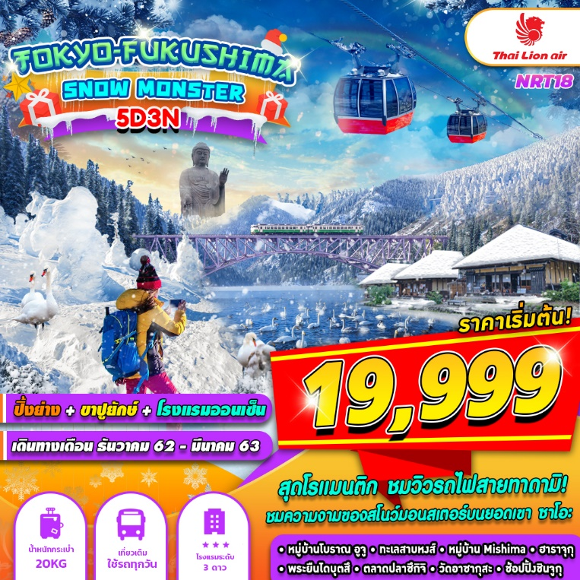
บินด้วยสายการบิน THAI LION AIR (XJ) : ขึ้นเครื่องที่สนามบินดอนเมือง(DMK)
SL300 | DMK(กรุงเทพ) - NRT(นาริตะ) | 01.00 – 09.10
SL301 | NRT(นาริตะ) - DMK(กรุงเทพ) | 11.00 – 16.45
**โหลดกระเป๋าสัมภาระโดยน้ำหนักไม่เกิน 20 ก.ก. (1 ชิ้น) และ ถือขึ้นเครื่องบินได้น้ำหนักไม่เกิน 7 ก.ก. **
DAY 1
กรุงเทพฯ (ดอนเมือง)
22.00 คณะพร้อมกัน ณ ท่าอากาศยานนานาชาติ ดอนเมือง กรุงเทพฯ อาคารผู้โดยสารระหว่างประเทศ อาคาร 1 ชั้น 3 เคาน์เตอร์เช็คอิน หมายเลข 8 สายการบิน Thai Lion Air โดยมีเจ้าหน้าที่ของบริษัทฯ คอยให้การต้อนรับ อำนวยความสะดวกตลอดขั้นตอนการเช็คอิน และ หัวหน้าทัวร์ให้คำแนะนำเพื่อเตรียมความพร้อมก่อนออกเดินทาง
ข้อควรทราบ : ประเทศญี่ปุ่นไม่อนุญาตให้นำอาหารสด จำพวก เนื้อสัตว์ พืช ผัก ผลไม้ เข้าประเทศ หากฝ่าฝืน จะมีโทษปรับและจับ ทั้งนี้ขึ้นอยู่กับดุลพินิจของเจ้าหน้าที่ศุลกากร ด่านตรวจคนเข้าเมือง
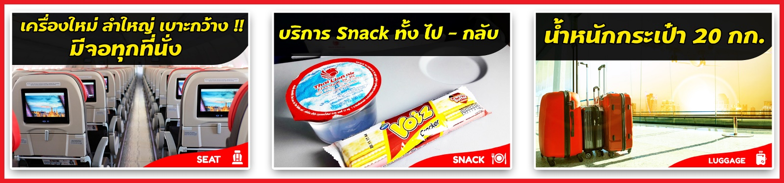
DAY 2
กรุงเทพฯ (ดอนเมือง) - โตเกียว (นาริตะ) – หมู่บ้านโอชิ จูคุ – ทะเลสาบอินะวะชิโระ
หมู่บ้านมิชิมะ – ชมวิวสายรถไฟสายโรแมนติคสายแรกในญีปุ่น
01.00น. ออกเดินทางสู่ ท่าอากาศยานนานาชาติ นาริตะ ประเทศญี่ปุ่น โดยสายการบิน Thai Lion Air เที่ยวบินที่ SL300
** มีเสริฟ SNACK บนเครื่อง มีจอทุกที่นั่งดูหนัง/ฟังเพลง ใช้เวลาบินประมาณ 6 ชั่วโมง **
09.10น. เดินทางถึง ท่าอากาศยานนานาชาตินาริตะ ประเทศญี่ปุ่น (ตามเวลาท้องถิ่นเร็วกว่าเมืองไทยประมาณ 2 ชั่วโมง) หลังผ่านขั้นตอนการตรวจหนังสือเดินทาง และตรวจรับสัมภาระเรียบร้อย
หลังจากนั้น นำทุกท่านเดินทางสู่ เมือง จังหวัดฟุคุชิมะ (Fukushima)
เที่ยง อิสระมื้ออาหารกลางวัน ณ จุดพักรถ
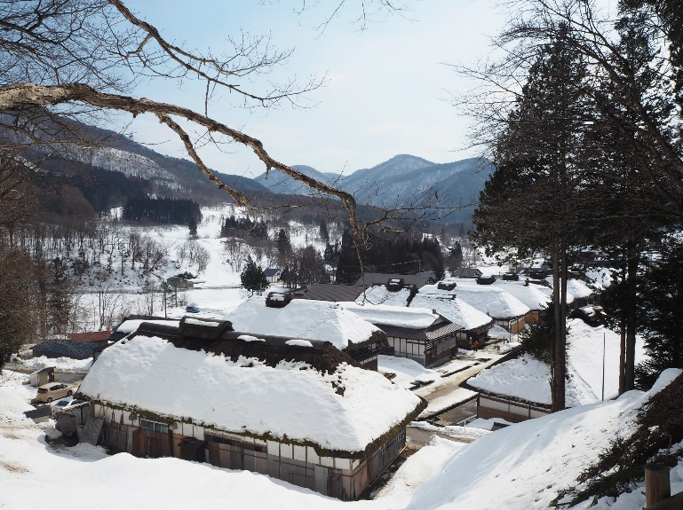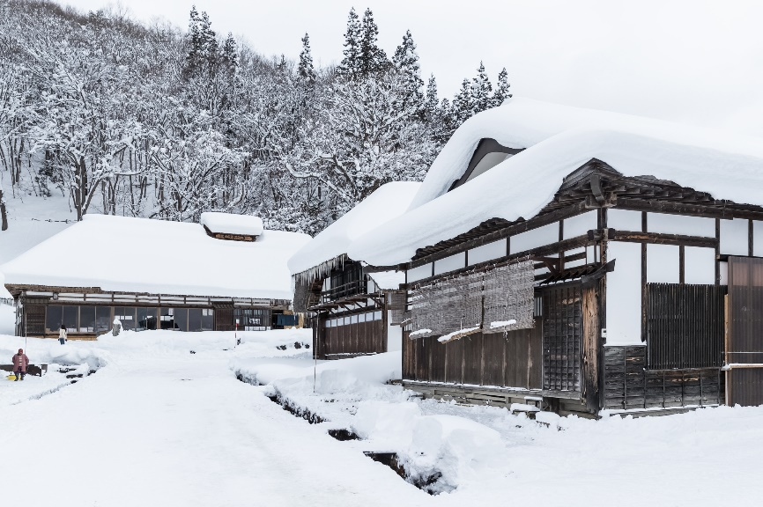
OUCHI-JUKU พาย้อนยุคไปสมัยเอโดะที่หมู่บ้านโบราณ หมู่บ้านโบราณโออุจิ จูคุ หมู่บ้านญี่ปุ่นโบราณสมัยเอโดะ หมู่บ้านแห่งนี้เป็นเสมือนแหล่งที่พัก ตั้งขนาบข้างถนนหลักที่มีชื่อว่าถนนชิโมสึเคะ (Shimotsuke) ถนนเส้นนี้เคยเป็นเส้นทางหลักในการคมนาคมและการค้าในสมัยนั้น เป็นบ้านชาวนาญี่ปุ่นโบราณที่มุงหลังคาทรงหญ้าคาหนาๆเรียงรายกันสองฝั่ง ตรงกลางเป็นถนนให้เดิน สองข้างทางเป็นร้านขายอาหาร ขนม และของที่ระลึก ตอนหน้าหนาวที่เราไปคนน้อยมากมีประมาณ 30 คนทั้งหมู่บ้าน ความดีงามที่แลกมากับร้านอาหารเกือบทุกร้านปิดเกือบหมด อดกินราเมงต้นหอม อาหารเด็ดของหมู่บ้านเลย

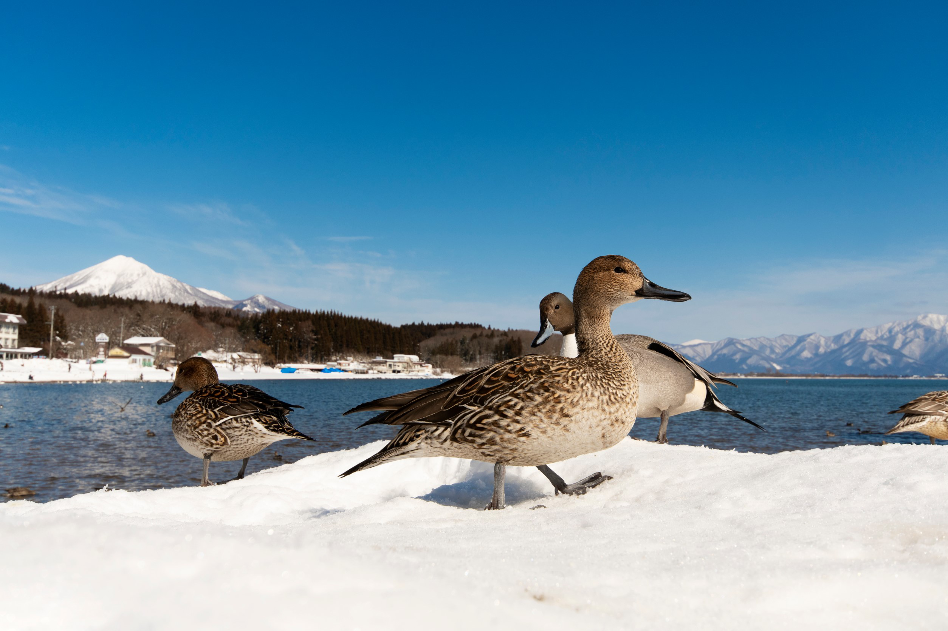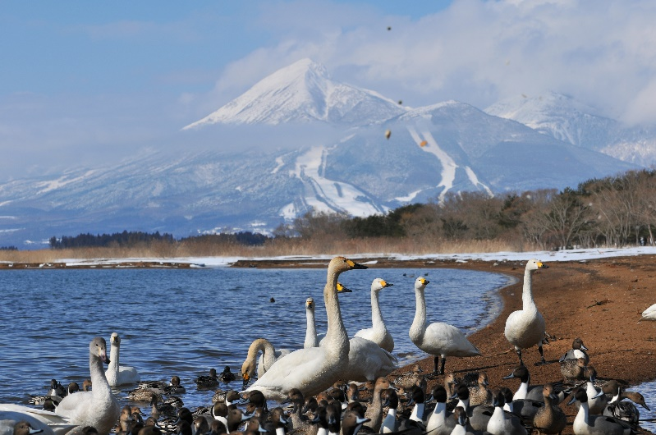
INAWASHIRO LAKE ( ทะเลสาบอินะวะชิโระ ) กับบบรรยากาศทะเลสาบที่ล้อมรอบด้วยภูเขาบันใด สวยงามจนได้ฉายาว่า “อินะวะชิโระ กระจกแห่งสวรรค์ ทะเลสาบอินาวะชิโระเกิดจากการระเบิดของภูเขาไฟ ซึ่งอยู่ใกล้กับภูเขาบันไดเมื่อหลายหมื่นปีก่อน ทำให้น้ำในทะเลสาบมีความเป็นกรดอ่อนๆไม่มีสิ่งมีชีวิตอยู่ใต้น้ำ แต่มีผลทำให้น้ำใสมาก จนได้ฉายาทะเลสาบกระแห่งจกสวรรค์ ชมทัศนีย์ภาพของ ภูเขาบันไดเป็นภูเขาสัญลักษณ์ของจังหวัดฟุกุชิมะ ที่ชาวญี่ปุ่นยกให้เป็นหนึ่งในร้อยภูเขาที่มีความงดงามและมีทรัพยากรธรรมชาติที่อุดมสมบูรณ์ เรียกได้ว่าเป็นฟูจิซังของฟุกุชิมะ ทะเลสาบท่ามกลางภูเขาบันใดเลยไม่ต้องบรรยายมากว่าสวยขนาดไหน
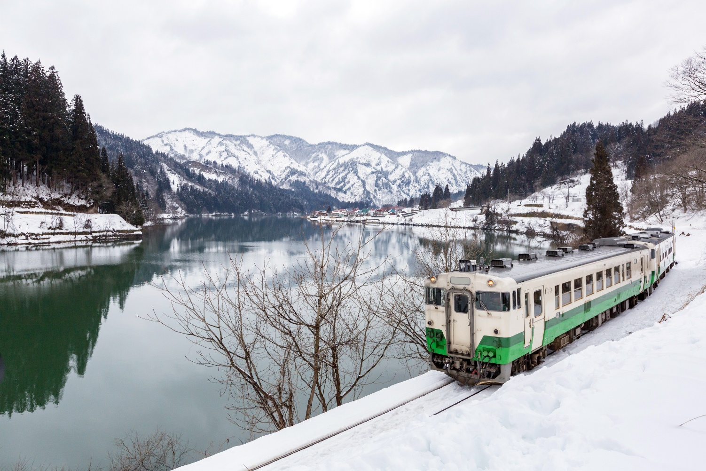
Mishima หมู่บ้านเล็กๆที่เป็นที่นิยมในการมาชมรถไฟ Tadami ที่ได้ชื่อว่า เป็นรถไฟ สายโรแมนติคที่สุดในโลก เป็นเมืองที่น่ารักมาก บรรยากาศเงียบสงบ นาน ๆ จะมีรถผ่านมาสักคัน อิสระให้ทุกท่าน ถ่ายรูปชมเมืองตามอัธยาศัย
ค่ำ บริการอาหารค่ำ ณ โรงแรม
พักที่ APA HOTEL , FUKUSHIMA หรือเทียบเท่า
จากนั้น อิสระให้ท่านได้ผ่อนคลายกับการแช่น้ำแร่ ออนเซ็นธรรมชาติ ซึ่งชาวญี่ปุ่นมีความเชื่อว่าหากได้แช่น้ำแร่ออนเซ็น ธรรมชาตินี้แล้ว จะทำให้ผิวพรรณเปล่งปลั่ง สวยงาม และช่วยให้ระบบการหมุนเวียนโลหิตดีขึ้น

DAY 3
ซาโอะสกีรีสอร์ท – พระพุทธรูปอุชิคุไดบุทสึ – A เอ้าท์เลท
เช้า บริการอาหารเช้า ณ ห้องอาหารของโรงแรม
ซาโอะออนเซนสกีรีสอร์ท(Zao Ski Resort) หนึ่งในสถานที่เล่นสกีใหญ่และมีชื่อเสียงที่สุดของญี่ปุ่นตั้งอยู่บนเนินเขาจิโสะดะเกะ ลานสกีที่นี่มีความสูง รวมถึงมีสโลปที่มีความชันให้เลือกมากมายตามความสามารถ ตั้งแต่ผู้ที่ไม่เคยเล่น หรือเพิ่งหัดเล่นสกีเป็นครั้งแรกก็เลือกสโลปล่างสุดที่ไม่ชันมาก มืออาชีพและนักกีฬาก็เลือกสโลปบนยอดเขาที่มีความชันท้าทายฝีมือได้ อิสระให้ทุกท่านเล่นสกี หรือถ่ายรูป ตามอัธยาศัย นอกจากนี้ยังเป็นที่ เป็นที่ที่จะพบต้นไม้แช่แข็ง เพียงไม่กี่ที่ในประเทศญี่ปุ่น เนื่องจากปริมาณหิมะที่ตกหนักและลมเย็นแช่แข็ง โดยจะพบได้ในบริเวณรอบๆยอดเขาซาโอะ สวยงามที่สุดในช่วงกลางเดือนกุมภาพันธ์ (ราคาไม่รวมค่ากระเช้าและค่าอุปกรณ์เล่นสกี)
(ในกรณีที่ไม่เล่นสกีรีสอร์ท ท่านสามารถนั่งกระเช้า ผ่านขึ้นชมวิวผืนป่าจูเฮียว (Juhyou) บนยอดเขา เรายังได้เห็นทัศนียภาพผืนป่าจูเฮียว (Juhyou) หรือต้นไม้รูปปีศาจหิมะ (Ice Monster) ที่อยู่ด้านล่างทอดยาวไปไกลสุดลูกหูลูกตา โดยรายการนี้ไม่รวมในค่าทัวร์ท่านสามารถติดต่อไกด์หน้างานสำหรับการขึ้นกระเช้านี้)
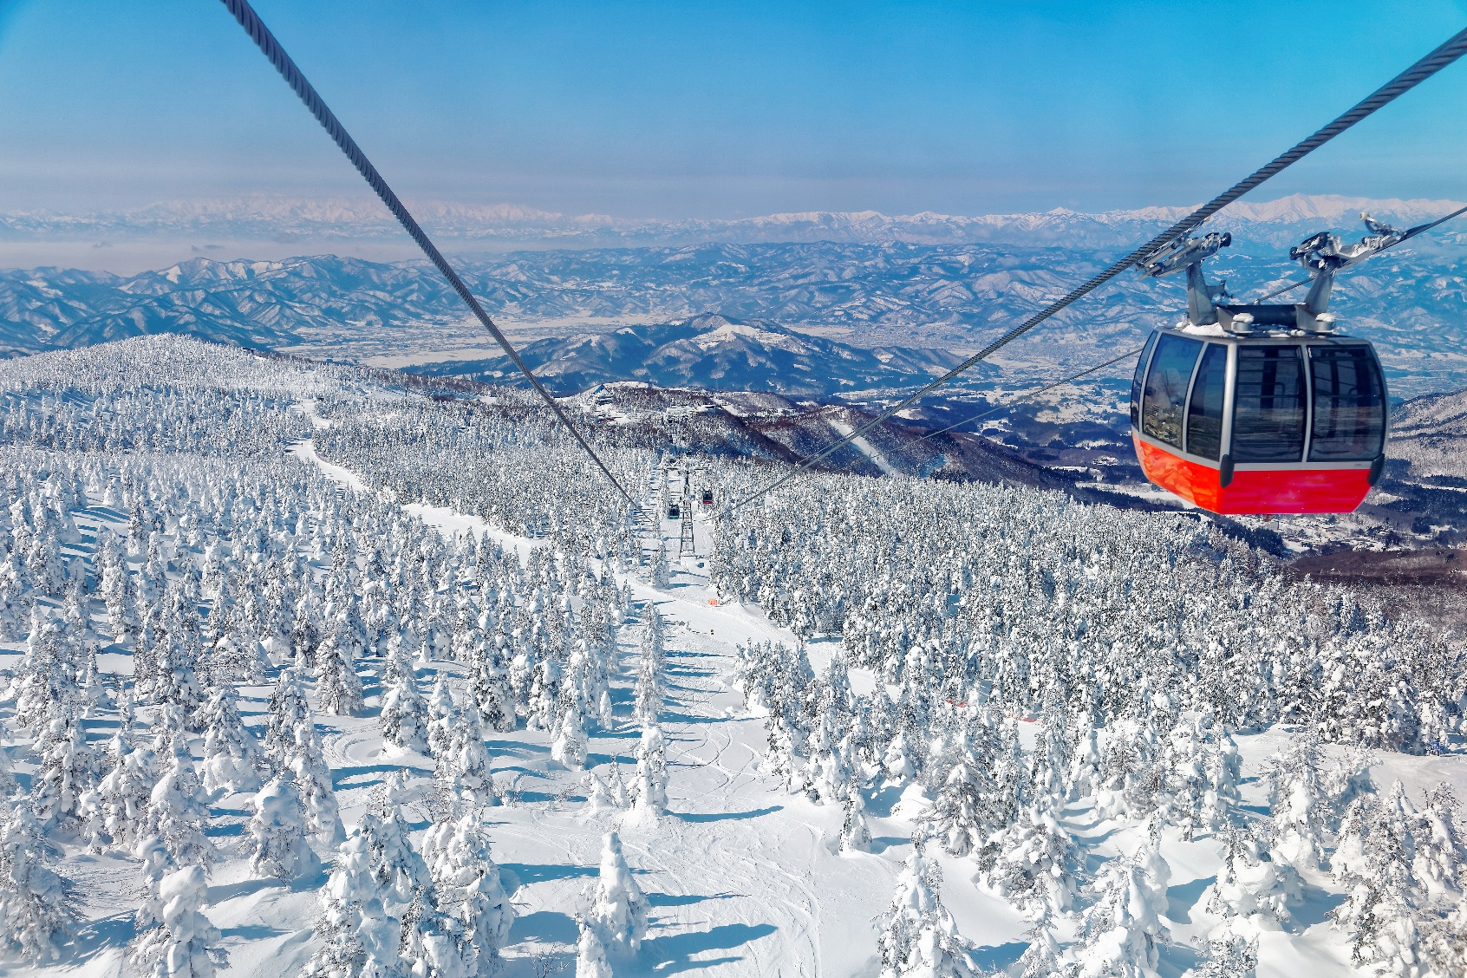
เที่ยง บริการอาหารกลาง ณ ภัตตาคาร
พระพุทธรูปอุชิคุไดบุทสึ (Ushiku Daibutsu) ในปีค.ศ. 1995 ได้รับการบันทึกจากกินเนสบุ๊คว่า เป็นรูปปั้นพระพุทธรูปปางยืน ที่หล่อจากทองสัมฤทธิ์ที่สูงที่สุดในโลก ส่วนสูงนั้น 120 เมตร (ส่วนของรูปปั้นสูง 100 เมตร ส่วนฐานสูง20เมตร) พระพุทธรูปปางยืนนี้ สูงเป็นอันดับ 3 ของโลก ถ้าเทียบระดับความยิ่งใหญ่นี้ พระพุทธรูปไดบุทสึที่จังหวัดนารา (ส่วนสูง 14.98 เมตร) มีขนาดเพียงฝ่ามือไปเลย และเมื่อเข้าไปดูใกล้ๆ ก็จะรู้สึกได้ถึงความยิ่งใหญ่ที่ทรงพลังของรูปปั้นพระพุทธรูปปางยืนนี้
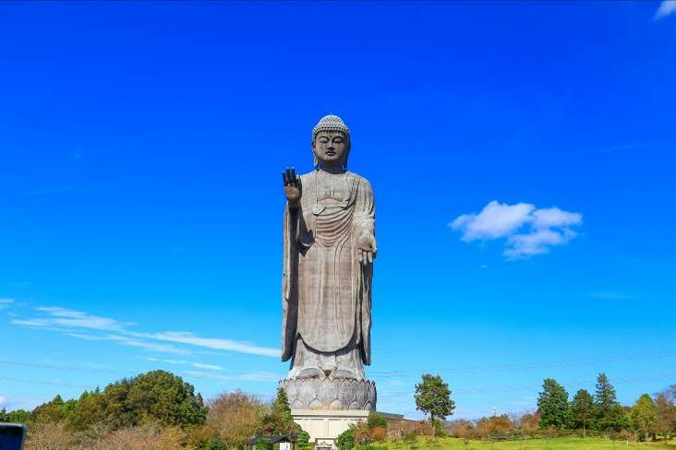
USHIKU DAIBUTSU
Ami Premium Outlets Outlet ในเมืองอิบารากิ เปิดให้บริการทุกวัน มีแบรนด์ชั้นนำของญี่ปุ่นและแบรนด์ต่างประเทศให้เลือกสรรมากมายกว่า 120 ร้านค้า ไม่ว่าจะเป็น Coach, Coach Men, Disney Store, Isetan, Ugg, G-Star Raw, Billabong, Puma, Gap, Takeuchi Kikuchi, Michael Kors, Tommy Hilfiger, New Balance, Diesel, Samsonite, Samantha Thavasa, Polo Ralph Lauren นอกจากนี้ในปี 2015 จะมีการเพิ่มร้านเข้าไปอีก 70 ร้าน กลายเป็น 190 ร้านให้ขาช้อปให้ได้เลือกซื้อสินค้าราคาถูกกันอย่างจุใจ
ค่ำ อิสระอาหารค่ำ ตามอัธยาศัย
พักที่ TOYOKO INN HOTEL , NARITA หรือเทียบเท่า

DAY 4
ตลาดปลาซูกิจิ-อาซากุสะ-ฮาราจูกุ-ชินจูกุ-พิเศษขาปูไม่อั้น
เช้า บริการอาหารเช้า ณ ห้องอาหารของโรงแรม
นำท่านสู่ “ตลาดปลาซึกิจิ (Tsukiji Market)” เป็นตลาดค้าส่งปลา,ผักและผลไม้ขนาดใหญ่ใจกลางกรุงโตเกียว ในบรรดาตลาดค้าส่งที่กระจายอยู่ในโตเกียวนั้น ตลาดปลาแห่งนี้นับเป็นที่ที่มีชื่อเสียงมากที่สุดและเป็นที่รู้จักกันดีว่าเป็นหนึ่งในตลาดปลาที่ ใหญ่ที่สุดในโลกอีกด้วย เนื่องจากมีการซื้อขายสินค้าทะเลกว่า 2000 ตันต่อวัน คาดว่าจะมีการย้ายตลาดแห่งนี้ไปยัง Toyosu ตลาดแห่งใหม่ภายในตลาดนั้นมีปลาและอาหารทะเลสดมากมายหลายชนิด เป็นตลาดที่คึกคักอยู่เกือบตลอดเวลา และค่อนข้างยุ่งในบางช่วงเวลาจะมีรถสกูตเตอร์ขับไปมา รวมทั้งรถบรรทุกที่ใช้ขนส่งปลา ทั้งคนซื้อและคนขายจะดูเร่งรีบ ทำให้เป็นสเน่ห์ดึงดูดนักท่องเที่ยวให้แวะเวียนมาเที่ยวชม ภายในตลาดนั้นเป็นเป็น 2 ส่วนใหญ่ๆ คือส่วนภายนอกซึ่งมีร้านค้าปลีกและร้านอาหารตั้งเรียงรายเป็นจำนวนมากและส่วนภายในซึ่งเป็นบริเวณที่ร้านค้าส่งใช้เจรจาธุรกิจและเป็นจุดที่มีการประมูลปลาทูน่าที่มีชื่อเสียงเครื่องสำอางยี่ห้อดังของญี่ปุ่นไม่ว่าจะเป็น KOSE , KANEBO , SK II , SHISEDO และอื่นๆ อีกมากมาย
นำท่านนมัสการเจ้าแม่กวนอิมทองคำ ณ วัดอาซากุสะ (Sensoji Temple) วัดที่ได้ชื่อว่าเป็นวัดที่มีความศักดิ์สิทธิ์ และได้รับความเคารพนับถือมากที่สุดแห่งหนึ่งใน กรุงโตเกียว ภายในประดิษฐานองค์เจ้าแม่กวน อิมทองคำที่ศักดิ์สิทธิ์ ขนาด 5.5 เซนติเมตร ซึ่งมักจะมีผู้คนมากราบไหว้ขอพรเพื่อความเป็นสิริมงคลตลอดทั้งปี ประกอบกับภายในวัดยังเป็นที่ตั้งของโคมไฟยักษ์ที่มีขนาดใหญ่ที่สุดในโลกด้วยความสูง 4.5 เมตร ซึ่งแขวนห้อยอยู่ ณ ประตูทางเข้าที่อยู่ด้านหน้าสุดของวัด ที่มีชื่อว่า “ประตูฟ้าคำรณ” และถนนจากประตูเข้าสู่ตัววิหารที่ประดิษฐานเจ้าแม่กวนอิมทองคำ มีชื่อว่า ถนนนากามิเซะ (Nakamise Road) ซึ่งเป็นที่ตั้งของร้านค้า ขายของที่ระลึกพื้นเมืองต่างๆ มากมาย เช่น ขนมนานาชนิด ของเล่น รองเท้า พวงกุญแจที่ระลึก ฯลฯ ให้ทุกท่านได้เลือกซื้อเป็นของฝากของที่ระลึก อิสระให้ท่านสามารถเดินไปถ่ายรูปคู่กับหอคอยที่สูงที่สุดในโลก แลนด์มาร์กแห่งใหม่ของกรุงโตเกียว ที่ริมแม่น้ำสุมิดะ “โตเกียวสกายทรี”

เที่ยง อิสระอาหารกลางวัน ตามอัธยาศัยเพื่อสะดวกแก่การท่องเที่ยว
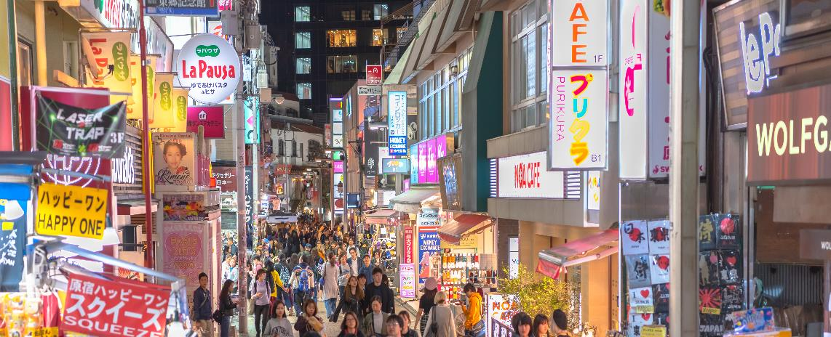
HARAJUKU ย่านฮาราจูกุ แหล่งรวมเสื้อผ้า เครื่องประดับ รองเท้า ของวัยรุ่นญี่ปุ่น หากคุณคือคนที่กำลังมองหาซื้อเสื้อผ้าแบบแปลกๆ หรือต้องการหาซื้อเสื้อผ้าแนว Cost Play ท่านยังสามารถหาได้จากที่นี่อีกด้วย หรือ ถ้าต้องการเห็นวัยรุ่นญี่ปุ่นแต่งตัวแบบแปลกๆ ก็สามารถมาดูได้ที่นี่ได้ จะมีวัยรุ่นญี่ปุ่นน่ารักๆ เดินกันเต็มถนนเหมือนกับถนนสายแบรนด์เนมโอโมโตะซานโดะ นอกจากนั้นแล้ว ท่านยังได้ช้อปปิ้งสินค้าแบรนด์ดังระดับโลก อาทิ CHANNEL, Dior, LOUIS VULTTON, ZARA, GAP หรือสาวก ONITSUKA TIGER ที่ต้องการหารองเท้าแบบต้นฉบับ MADE IN JAPAN ที่ SHOP นี้มีแบบให้เลือกสรรมากมาย อีกทั้งยังมีร้านขายตุ๊กตา KITTY DORAENMON หรือตุ๊กตา LINE สุดแสนน่ารักไว้คอยเอาใจคุณหนู อีกทั้งยังมี SHOP ใหญ่ของ กระเป๋าสุดฮิต BAO BAO ISSEY MIYAKE, เสื้อ COMME DES GARCONS อีกด้วย
SHINJUKU นำท่านสู่ ย่านช้อปปิ้งชินจุกุ ให้ท่านอิสระและเพลิดเพลินกับการช้อปปิ้งสินค้ามากมายและ เครื่องใช้ ไฟฟ้า กล้องถ่ายรูปดิจิตอล นาฬิกา เครื่องเล่นเกมส์หรือสินค้าที่จะเอาใจคุณผู้หญิงด้วย กระเป๋า รองเท้า เสื้อผ้า แบรนด์เนม เสื้อผ้าแฟชั่นสำหรับวัยรุ่น เครื่องสำอางยี่ห้อดังของญี่ปุ่นไม่ว่าจะเป็น KOSE , KANEBO , SK II , SHISEDO และอื่นๆ อีกมากมาย
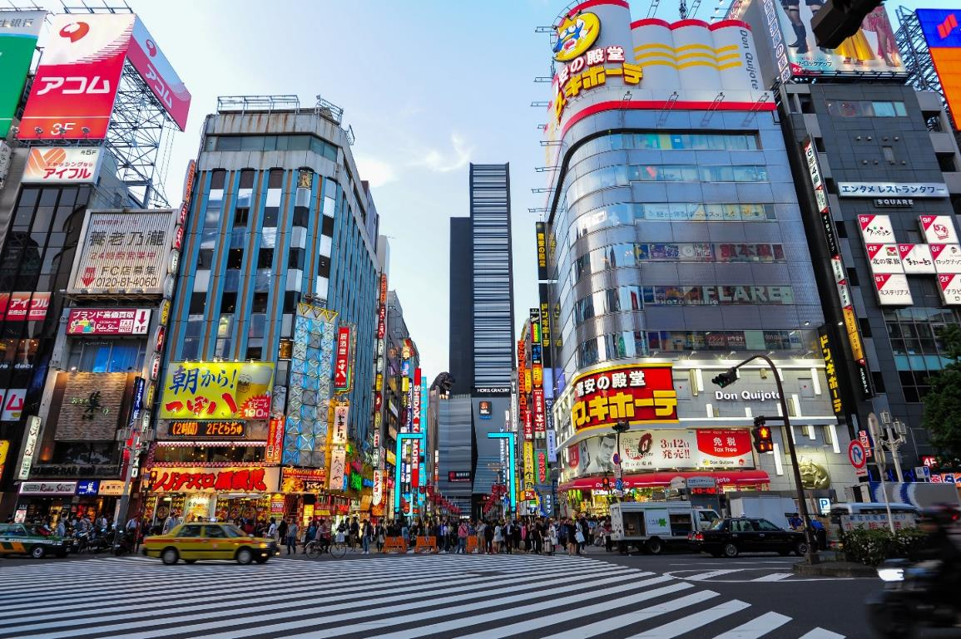
SHINJUKU

ค่ำ บริการอาหารค่ำ ณ ภัตตาคาร เมนูปิ้งย่าง + อิ่มไม่อั้นขาปูยักษ์ บุฟเฟ่ต์
พักที่ TOYOKO INN HOTEL , NARITA หรือเทียบเท่า
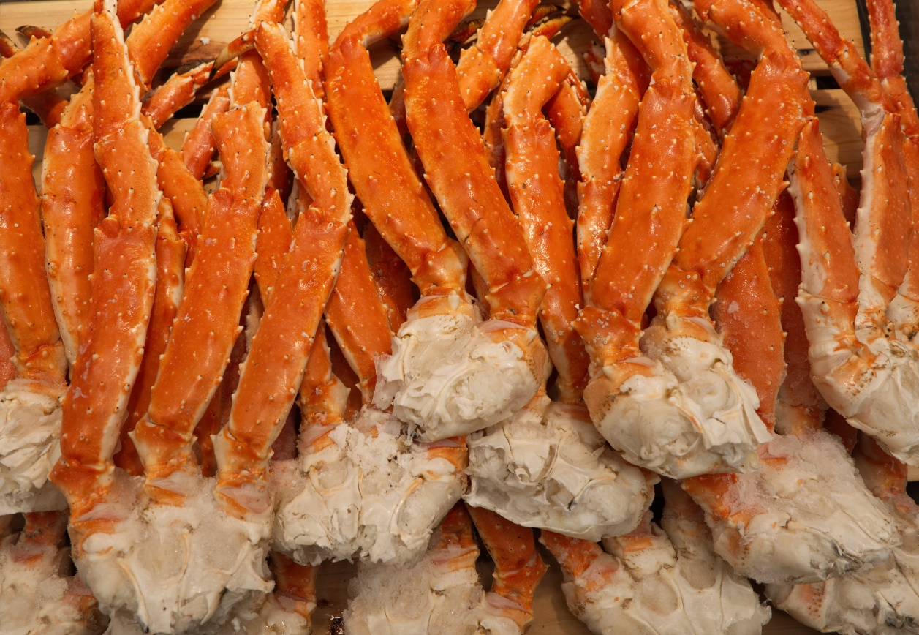
DAY 5
สนามบินนาริตะ – กรุงเทพ (ดอนเมือง)
เช้า บริการอาหารเช้า ณ ห้องอาหารของโรงแรม
08.00น. นำท่านเดินทางสู่ ท่าอากาศยานนานาชาติ นาริตะ ประเทศญี่ปุ่น
11.00น. ออกเดินทางสู่ ท่าอากาศยานนานาชาติ ดอนเมือง กรุงเทพฯ โดยสายการบิน Thai Lion Air เที่ยวบินที่ SL 301
** มีเสริฟ SNACK บนเครื่อง มีจอทุกที่นั่งดูหนัง/ฟังเพลง ใช้เวลาบินประมาณ 6 ชั่วโมง **
16.45น. เดินทางถึง สนามบินดอนเมือง กรุงเทพฯ โดยสวัสดิภาพ พร้อมความประทับใจ
******************************************************************

** หากลูกค้าท่านใดที่จำเป็นต้องออกตั๋วภายใน (ตั๋วเครื่องบิน , ตั๋วรถทัวร์ , ตั๋วรถไฟ) กรุณาสอบถามเจ้าหน้าของบริษัท ทุกครั้งก่อนทำการออกตั๋วเนื่องจากสายการบินอาจมีการปรับเปลี่ยนไฟล์ท หรือ เวลาบิน โดยไม่ได้แจ้งให้ทราบล่วงหน้า ท่านใดมีไฟล์ทบินภายในประเทศต่อ โปรดแจ้งให้บริษัทฯทราบในวันจองทัวร์ทั้งนี้เพื่อประโยชน์ของตัวท่านเอง **

อัตราค่าบริการ
กำหนดการเดินทาง | ผู้ใหญ่ ห้องละ  2-3 ท่าน  อัตราท่านละ | 1 เด็ก 2 ผู้ใหญ่  เด็กมีเตียง  (เด็กอายุไม่เกิน 12 ปี)  อัตราเด็ก ท่านละ | 1 เด็ก 2 ผู้ใหญ่  เด็กไม่มีเตียง  (เด็กอายุไม่เกิน 12 ปี)  อัตราเด็ก ท่านละ | พักเดี่ยว  เพิ่ม  อัตรา ห้องละ | ไม่ใช้ตั๋ว  เครื่องบินอัตรา  ท่านละ
วันเดินทางเดือน มกราคม 63
03 – 07 มกราคม 63 | 23,999 | 23,999 | 23,999 | 7,500 | 14,900
05 – 09 มกราคม 63 | 19,999 | 19,999 | 19,999 | 7,500 | 14,900
06 – 10 มกราคม 63 | 22,999 | 22,999 | 22,999 | 7,500 | 14,900
09 – 13 มกราคม 63 | 23,999 | 23,999 | 23,999 | 7,500 | 14,900
12 – 16 มกราคม 63 | 22,999 | 22,999 | 22,999 | 7,500 | 14,900
15 – 19 มกราคม 63 | 23,999 | 23,999 | 23,999 | 7,500 | 14,900
18 – 22 มกราคม 63 | 23,999 | 23,999 | 23,999 | 7,500 | 14,900
21 – 25 มกราคม 63 | 22,999 | 22,999 | 22,999 | 7,500 | 14,900
24 – 28 มกราคม 63 | 23,999 | 23,999 | 23,999 | 7,500 | 14,900
27 – 31 มกราคม 63 | 22,999 | 22,999 | 22,999 | 7,500 | 14,900
30 ม.ค.- 03 ก.พ. 63 | 23,999 | 23,999 | 23,999 | 7,500 | 14,900
วันเดินทางเดือน กุมภาพันธ์ 63
01 – 05 กุมภาพันธ์ 63 | 23,999 | 23,999 | 23,999 | 7,500 | 14,900
04 – 08 กุมภาพันธ์ 63 | 22,999 | 22,999 | 22,999 | 7,500 | 14,900
07 – 11 กุมภาพันธ์ 63 | 30,999 | 30,999 | 30,999 | 7,500 | 14,900
10 – 14 กุมภาพันธ์ 63 | 22,999 | 22,999 | 22,999 | 7,500 | 14,900
13 – 17 กุมภาพันธ์ 63 | 23,999 | 23,999 | 23,999 | 7,500 | 14,900
16 – 20 กุมภาพันธ์ 63 | 22,999 | 22,999 | 22,999 | 7,500 | 14,900
19 – 23 กุมภาพันธ์ 63 | 23,999 | 23,999 | 23,999 | 7,500 | 14,900
22 – 26 กุมภาพันธ์ 63 | 23,999 | 23,999 | 23,999 | 7,500 | 14,900
25 – 29 กุมภาพันธ์ 63 | 22,999 | 22,999 | 22,999 | 7,500 | 14,900
28 ก.พ. – 03 มี.ค. 63 | 23,999 | 23,999 | 23,999 | 7,500 | 14,900
วันเดินทางเดือน มีนาคม 63
02 – 06 มีนาคม 63 | 22,999 | 22,999 | 22,999 | 7,500 | 14,900
04 – 08 มีนาคม 63 | 23,999 | 23,999 | 23,999 | 7,500 | 14,900
06 – 10 มีนาคม 63 | 23,999 | 23,999 | 23,999 | 7,500 | 14,900
08 – 12 มีนาคม 63 | 22,999 | 22,999 | 22,999 | 7,500 | 14,900
10 – 14 มีนาคม 63 | 22,999 | 22,999 | 22,999 | 7,500 | 14,900

** อัตรานี้ยังไม่รวมค่าทิปพนักงานขับรถ หัวหน้าทัวร์ และ มัคคุเทศก์ท้องถิ่น ตามธรรมเนียม 1,500 บาท ต่อ ทริป ต่อ ลูกค้า ผู้เดินทาง 1 ท่าน รวมไปถึงเด็ก ยกเว้นเด็กอายุไม่ถึง 2 ปี ณ วันเดินทางกลับ (Infant) ทั้งนี้ท่านสามารถให้มากกว่านี้ได้ตามความเหมาะสมและความพึงพอใจของท่าน โดยส่วนนี้ ทางบริษัทขอสงวนสิทธิ์ในการเรียกเก็บก่อนเดินทางทุกท่าน ที่สนามบิน ในวันเช็คอิน **

** ราคาเด็กอายุไม่ถึง 2 ปี ณ วันเดินทางกลับ (Infant) ท่านละ 10,000 บาท **
(ไม่มีที่นั่งบนเครื่องบิน)

** ทางบริษัทไม่มีนโยบายเรียกเก็บเงินประกันใดๆทั้งสิ้นก่อนออกเดินทางที่สนามบิน **

** ท่านที่ถือหนังสือเดินทางไทย และมีวัตถุประสงค์เดินทางไป เพื่อการท่องเที่ยว ประเทศญี่ปุ่น ไม่จำเป็นต้องยื่นขอวีซ่า โดยสามารถพำนักได้ไม่เกิน 15 วัน ต่อครั้ง **

** บริษัทขอสงวนสิทธิ์ อัตรานี้เฉพาะนักท่องเที่ยว ที่ถือหนังสือเดินทางไทยเท่านั้น กรณีถือหนังสือเดินทางต่างประเทศ ทางบริษัทขอสงวนสิทธิ์ เรียกเก็บค่าธรรมเนียมเพิ่มจากราคาทัวร์ ท่านละ 100 USD. หรือ (เป็นเงินไทยประมาณ 3,200 บาท)

อัตราค่าบริการนี้ รวม
- ค่าบัตรโดยสารโดยเครื่องบิน (ตั๋ว) ไป และ กลับพร้อมคณะ ชั้นประหยัด (Economy Class) รวมถึงค่าภาษีสนามบิน
และค่าภาษีน้ำมันทุกแห่ง กรณีต้องการอัพเกรด Upgrade หรือ เปลี่ยนแปลงบัตรโดยสาร ไม่ว่าเที่ยวใด เที่ยวหนึ่ง
กรุณาติดต่อเจ้าหน้าที่เป็นกรณีพิเศษ โดยอ้างอิงค่าใช้จ่ายการจองทัวร์แบบ ไม่ใช่ตั๋วเครื่องบิน ตามที่ตามที่ตาราง
อัตราค่าบริการระบุ
- ค่าธรรมเนียมการโหลดกระเป๋าสัมภาระลงใต้ท้องเครื่องบิน สายการบิน THAI LION AIR อนุญาตให้โหลดกระเป๋า
สัมภาระลงใต้ท้องเครื่องบิน โดยมีน้ำหนักไม่เกิน 20 ก.ก. (1 ชิ้น) และ ถือขึ้นเครื่องบินได้น้ำหนักไม่เกิน 7 ก.ก.
(ไม่จำกัดจำนวนชิ้น แต่ทั้งนี้เจ้าหน้าที่จะพิจารณาตามความเหมาะสม) ต่อท่าน (ตามเงื่อนไขของสายการบิน) **
- ค่ารถโค้ชปรับอากาศตลอดเส้นทางตามรายการระบุ (ยังไม่รวมทิปพนักงานขับรถ)
- ค่าโรงแรมที่พักระดับมาตรฐานตามรายการที่ระบุ (พัก 2-3 ท่าน ต่อ ห้อง) ในกรณีมีงานเทรดแฟร์ การแข่งขันกีฬา
หรือ กิจกรรมอื่นๆ ที่ทำให้โรงแรมตามรายการที่ระยุเต็ม ทางบริษัทขอสงวนสิทธิ์ในการปรับเปลี่ยนโรงแรมที่พัก ไป
เป็นเมืองใกล้เคียงแทน อ้างอิงมาตรฐานคุณภาพและความเหมาะสมเดิม โดยคำนึงถึงประโยชน์ของลูกค้าเป็นสำคัญ
- ค่าธรรมเนียมเข้าชมสถานที่ต่างๆ ตามรายการที่ระบุ กรณีไม่รวมจะชี้แจงแต่ละสถานที่ในโปรแกรม
- ค่าอาหาร ตามรายการที่ระบุ โดยทางบริษัทขอสงวนสิทธิ์ในการเปลี่ยนแปลงตามความเหมาะสม
- ค่ามัคคุเทศก์ที่คอยอำนวยความสะดวกตลอดการเดินทาง
- ค่าเบี้ยประกันอุบัติเหตุในการเดินทางท่องเที่ยวต่างประเทศ วงเงินประกันสูงสุดท่านละ 1,000,000 บาท (เงื่อนไขตาม
กรมธรรม์)

อัตราค่าบริการนี้ ไม่รวม
- ค่าใช้จ่ายส่วนตัวของผู้เดินทาง อาทิ ค่าทำหนังสือเดินทาง ค่าโทรศัพท์ ค่าอาหาร เครื่องดื่ม ค่าซักรีด ค่ามินิบาร์ในห้องและค่าพาหนะต่างๆ ที่ไม่ได้ระบุในรายการ
- ค่าทิปพนักงานขับรถ หัวหน้าทัวร์ และ มัคคุเทศก์ท้องถิ่น ตามธรรมเนียม 1,500 บาท ต่อ ทริป ต่อ ลูกค้า ผู้เดินทาง 1 ท่าน รวมไปถึงเด็ก ยกเว้นเด็กอายุไม่ถึง 2 ปี ณ วันเดินทางกลับ (Infant) ทั้งนี้ท่านสามารถให้มากกว่านี้ได้ตามความเหมาะสมและความพึงพอใจของท่าน โดยส่วนนี้ ทางบริษัทขอสงวนสิทธิ์ในการเรียกเก็บก่อนเดินทางทุกท่าน ที่สนามบิน ในวันเช็คอิน
- ค่าธรรมเนียมในกรณีที่กระเป๋าสัมภาระที่มีน้ำหนักเกินกว่าที่สายการบินนั้นๆกำหนดหรือสัมภาระใหญ่เกินขนาดมาตรฐาน
- ค่าธรรมเนียมการจองที่นั่งบนเครื่องบินตามความต้องการเป็นกรณีพิเศษหากสามารถทำได้ ทั้งนี้ขึ้นอยู่กับสายการบิน และ รุ่นของเครื่องบินแต่ละไฟล์ทที่ใช้บิน ซึ่งอาจเปลี่ยนแปลงได้อยู่ที่สายการบินเป็นผู้กำหนด
- ค่าภาษีน้ำมัน ที่สายการบินเรียกเก็บเพิ่ม ภายหลังจากทางบริษัทฯได้ออกตั๋วเครื่องบินไปแล้ว
- ภาษีมูลค่าเพิ่ม 7% และภาษีหัก ณ ที่จ่าย 3% กรณีต้องการออกใบเสร็จรับเงินในนามบริษัท

เงื่อนไขการจอง และ การชำระเงิน
- กรุณาทำการจองล่วงหน้าอย่างน้อย 30 วัน ก่อนออกเดินทาง มัดจำท่านละ 15,000 บาท และตัดที่นั่งการจองภายใน 2 วัน ตัวอย่างเช่น ท่านจองวันนี้ กรุณาชำระเงินใน2วันถัดไป ก่อนเวลา 16.00 น. เท่านั้น โดยระบบจะยกเลิกอัตโนมัติทันที หากยังไม่ได้รับยอดเงินตามเวลาที่กำหนด และหากท่านมีความประสงค์จะต้องเดินทางในพีเรียดเดิม ท่านจำเป็นต้องทำจองเข้ามาใหม่ นั่นหมายถึงว่า กรณีที่มีคิวรอ (Waiting List) ก็จะให้สิทธิ์ไปตามระบบ ตามลำดับ เนื่องจากทุกพีเรียด เรามีที่นั่งราคาพิเศษจำนวนจำกัด
- กรณีลูกค้าเดินทางไม่ได้ สามารถเปลี่ยนชื่อคนเดินทางได้ ก่อนเดินทาง 7 วัน ขอสงวนสิทธิ์ไม่คืนค่าใช้จ่ายใดๆในกรณีที่ไม่สามารถหาคนมาแทนได้

เงื่อนไขการยกเลิก และ เปลี่ยนแปลงการเดินทาง
- ยกเลิกการเดินทาง ไม่น้อยกว่า 30 วัน ก่อนวันเดินทาง คืนเงินค่าบริการร้อยละ 100 ของค่าบริการที่ชำระแล้ว
** ยกเว้น พีเรียดที่มีวันหยุดนักขัตฤกษ์ ต้องยกเลิกเดินทางไม่น้อยกว่า 45 วัน ก่อนเดินทาง **
- ยกเลิกการเดินทาง 15-29 วัน ก่อนวันเดินทาง คืนค่าบริการร้อยละ 50 ของค่าบริการที่ชำระแล้ว
- ยกเลิกการเดินทาง 15 วัน ก่อนวันเดินทาง ทางบริษัทขอสงวนสิทธิ์ไม่คืนเงินค่าบริการที่ชำระมาแล้วทั้งหมดทั้งนี้ ทางบริษัทจะหักค่าใช้จ่ายที่ได้จ่ายจริงจากค่าบริการที่ชำระแล้วเนื่องในการเตรียมการจัดการนำเที่ยวให้แก่นักท่องเที่ยว เช่น การสำรองที่นั่งตั๋วเครื่องบิน การจองที่พัก ฯลฯ
- ทางบริษัทขอสงวนสิทธิ์ไม่รับผิดชอบ และ คืนค่าทัวร์ส่วนใดส่วนหนึ่งให้ท่านได้ไม่ว่ากรณีใดๆทั้งสิ้น เช่น สถานทูตปฏิเสธวีซ่า ด่านตรวจคนเข้าเมือง ฯลฯ
- กรณีต้องการเปลี่ยนแปลงผู้เดินทาง (เปลี่ยนชื่อ) จะต้องแจ้งให้ทางบริษัททราบล่วงหน้า อย่างน้อย 7 วัน ก่อนออนออกเดินทาง กรณีแจ้งหลังจากเจ้าหน้าที่ออกเอกสารเรียบร้อยแล้ว ไม่ว่าส่วนใดส่วนหนึ่ง ทางบริษัทขอสงวนสิทธิ์ในการเรียกเก็บค่าใช้จ่ายที่เกิดขึ้นจริงทั้งหมด ทั้งนี้ขึ้นอยู่กับช่วงพีเรียดวันที่เดินทาง และกระบวนการของแต่ละคณะ เป็นสำคัญด้วย กรุณาสอบถามกับเจ้าหน้าที่เป็นกรณีพิเศษ
- กรณีต้องการเปลี่ยนแปลงพีเรียดวันเดินทาง (เลื่อนวันเดินทาง) ทางบริษัทขอสงวนสิทธิ์ในการหักค่าใช้จ่ายการดำเนินการต่างๆ ที่เกิดขึ้นจริงสำหรับการดำเนินการจองครั้งแรก ตามจำนวนครั้งที่เปลี่ยนแปลง ไม่ว่ากรณีใดๆทั้งสิ้น

เงื่อนไขสำคัญอื่นๆที่ท่านควรทราบก่อนการเดินทาง
- คณะจะสามารถออกเดินทางได้ตามจำเป็นต้องมีขึ้นต่ำ อย่างน้อย 30 ท่าน หากต่ำกว่ากำหนด คณะจะไม่สามารถเดินทางได้ หากผู้เดินทางทุกท่านยินดีที่จะชำระค่าบริการเพิ่มเพื่อให้คณะเดินทางได้ ทางบริษัทยินดีที่จะประสานงาน เพื่อให้ทุกท่านเดินทางตามความประสงค์ต่อไป
- ทางบริษัทขอสงวนสิทธิ์ในการงดออกเดินทาง หรือ เลื่อนการเดินทางไปในพีเรียดวันอื่นต่อไป โดยทางบริษัทฯ จะแจ้งให้ท่านทราบล่วงหน้าเพื่อวางแผนการเดินทางใหม่อีกครั้ง ทั้งนี้ ก่อนคอนเฟิร์มลางาน กรุณาติดต่อเจ้าหน้าที่เป็นกรณีพิเศษทุกครั้งหากท่านลางานแล้วไม่สามารถเปลี่ยนแปลงได้
- กรณีที่ท่านต้องออกบัตรโดยสารภายใน (ตั๋วภายในประเทศ เช่น ตั๋วเครื่องบิน , ตั๋วรถทัวร์ , ตั๋วรถไฟ) กรุณาติดต่อสอบถามเพื่อยืนยันกับเจ้าหน้าที่ก่อนทุกครั้ง และควรจองบัตรโดยสารภายในที่สามารถเลื่อนวันและเวลาเดินทางได้ เพราะมีบางกรณีที่สายการบินอาจมีการปรับเปลี่ยนไฟล์ทบิน หรือ เวลาบิน โดยไม่แจ้งให้ทราบล่วงหน้า ทั้งนี้ขึ้นอยู่กับฤดูกาล สภาพภูมิกาศ และ ตารางบินของท่าอากาศยานเป็นสำคัญเท่านั้น สิ่งสำคัญ ท่านจำเป็นต้องมาถึงสนามบินเพื่อเช็คอินก่อนเครื่องบิน อย่างน้อย 3 ชั่วโมง โดยในส่วนนี้หากเกิดความเสียหายใดๆบริษัทขอสงวนสิทธิ์ในการไม่รับผิดชอบค่าใช้จ่ายที่เกิดขึ้นใดๆทั้งสิ้น
  - กรณีที่ท่านเป็นอิสลาม ไม่ทานเนื้อสัตว์ หรือ แพ้อาหารบางประเภท กรุณาแจ้งเจ้าหน้าที่เป็นกรณีพิเศษ
- กรณีผู้เดินทางต้องการความช่วยเหลือเป็นพิเศษ อาทิเช่น ใช้วีลแชร์ (Wheel Chair) กรุณาแจ้งบริษัทฯ อย่างน้อย 7 วันก่อนการเดินทาง หรือตั้งแต่ที่ท่านเริ่มจองทัวร์ เพื่อให้ทางบริษัทประสานงานกับสายการบินเพื่อจัดเตรียมล่วงหน้า กรณีมีค่าใช้จ่ายเพิ่มเติม ทางบริษัทของสงวนสิทธิ์ในการเรียกเก็บค่าใช้จ่ายตามจริงที่เกิดขึ้นกับผู้เดินทาง
  - กรุณาส่งรายชื่อผู้เดินทาง พร้อมสำเนาหน้าแรกของหนังสือเดินทางทุกท่านให้กับเจ้าหน้าที่หลังจากชำระเงินกรณีที่ท่านเดินทางเป็นครอบครัว (หลายท่าน) กรุณาแจ้งรายนามคู่นอนกับเจ้าหน้าที่ให้ทราบ
- กรณีที่ออกบัตรโดยสาร (ตั๋ว) เรียบร้อยแล้ว มีรายละเอียดส่วนใดผิด ทางบริษัทขอสงวนสิทธิ์ในการรับผิดชอบไม่ว่าส่วนใดส่วนหนึ่ง หากท่านไม่ดำเนินการส่งสำเนาหน้าแรกของหนังสือเดินทางให้ทางบริษัทเพื่อใช้ในการออกบัตรโดยสาร
    - หลังจากท่านชำระค่าทัวร์ครบตามจำนวนเรียบร้อยแล้ว ทางบริษัทจะนำส่งใบนัดหมายและเตรียมตัวการเดินทางให้ท่านอย่างน้อย 3 หรือ 7 วัน ก่อนออกเดินทาง
    - อัตราทัวร์นี้ เป็นอัตราสำหรับบัตรโดยสารเครื่องบินแบบหมู่คณะ (ตั๋วกรุ๊ป) ท่านจะไม่สามารถเลื่อนไฟล์ท วัน ไป หรือ กลับส่วนใดได้ จำเป็นจะต้องไป และ กลับ ตามกำหนดการเท่านั้น หากต้องการเปลี่ยนแปลงกรุณาติดต่อเจ้าหน้าที่เป็นกรณีพิเศษ
- ทางบริษัทไม่มีนโยบายจัดคู่นอนให้กับลูกค้าที่ไม่รู้จักกันมาก่อน เช่น กรณีที่ท่านเดินทาง 1 ท่าน จำเป็นต้องชำระค่าห้องพักเดี่ยวตามที่ระบุ
- หนังสือเดินทาง หรือ พาสปอร์ต ต้องมีอายุใช้งานได้คงเหลือไม่น้อยกว่า 6 เดือน ณ วันกลับ
- การให้ทิปถือเป็นธรรมเนียมปฏิบัติสำหรับนักท่องเที่ยวที่เดินทางไปต่างประเทศ โดยผู้ให้บริการจะต้องหวังสินน้ำใจเล็กๆน้อยๆ เป็นเรื่องปกติ จึงรบกวนให้ท่านเตรียมค่าใช้จ่ายในส่วนนี้เพื่อมอบให้เล็กๆน้อยๆ ตามความเหมาะสม
- ฤดูหนาวในต่างประเทศ มีข้อควรระวัง สภาพอากาศจะมืดเร็วกว่าปกติ สี่โมงเย็นก็จะเริ่มมืดแล้ว สถานที่ท่องเที่ยวต่างๆ จะปิดเร็วกว่าปกติ ประมาณ 1-2 ช.ม. การเดินทางควรเผื่อเวลาให้เหมาะสม และ หากมีสถานที่ท่องเที่ยวกลางแจ้ง เวลาเดินบนหิมะ อาจลื่นได้ต้องใช้ความระมัดระวังในการเดินเป็นอย่างสูง หรือ ใช้รองเท้าที่สามารถเดินบนหิมะได้ แว่นกันแดดควร เมื่อแสงแดดกระทบหิมะจะสว่างสะท้อนเข้าตา อาจทำให้ระคายเคืองตาได้
- ทางบริษัทขอสงวนสิทธิ์เปลี่ยนแปลงโปรแกรมได้ตามความเหมาะสม เนื่องจากฤดูกาล สภาพภูมิอากาศ เหตุการทางการเมือง การล่าช้าของสายการบิน เงื่อนไขการให้บริการของรถในแต่ละประเทศ เป็นต้น โดยส่วนนี้ทางบริษัทจะคำนึงถึงประโยชน์ของลูกค้าเป็นสำคัญ หากกรณีที่จำเป็นจะต้องมีค่าใช้จ่ายเพิ่ม ทางบริษัทจะแจ้งให้ทราบล่วงหน้า
- เนื่องจากการเดินทางท่องเที่ยวในครั้งนี้ เป็นการชำระแบบเหมาจ่ายขาดกับบริษัทตัวแทนในต่างประเทศ ทางบริษัทจึงขอสงวนสิทธิ์ ไม่สามารถขอรับเงินคืนได้ในบริการบางส่วน หรือ ส่วนใดส่วนหนึ่งที่ท่านไม่ต้องการได้รับบริการ หากระหว่างเดินทาง สถานที่ท่องเที่ยวใดที่ไม่สามารถเข้าชมได้ ไม่ว่าด้วยสาเหตุใดก็ตาม ทางบริษัทขอสงวนสิทธิ์ในการไม่สามารถคืนค่าใช้จ่ายไม่ว่าส่วนใดส่วนหนึ่งให้ท่าน เนื่องจากทางบริษัทได้ทำการจองและถูกเก็บค่าใช้จ่ายแบบเหมาจ่ายไปล่วงหน้าทั้งหมดแล้ว
- กรณีที่ท่านถูกปฎิเสธการเดินทางเข้าเมือง ทางบริษัทขอสงวนสิทธิ์ไม่รับผิดชอบค่าใช้จ่ายที่จะเกิดขึ้นตามมา และ จะไม่สามารถคืนเงินค่าทัวร์ที่ท่านชำระเรียบร้อยแล้วไม่ว่าส่วนใดส่วนหนึ่ง
- หากวันเดินทาง เจ้าหน้าที่สายการบิน หรือ ด่านตรวจคนออก และ เข้าเมือง ตรวจพบ หนังสือเดินทาง
(พาสปอร์ต) ของท่านชำรุดแม้เพียงเล็กน้อย เช่น เปียกน้ำ ขาดไปหน้าใดหน้าหนึ่ง มีหน้าใดหน้าหนึ่งหายไป มีกระดาษหน้าใดหน้าหนึ่งหลุดออกมา มีรอยแยกระหว่างสันของเล่มหนังสือเดินทาง เป็นต้น ไม่ว่ากรณีใดๆทั้งสิ้น ทางสายการบิน หรือ เจ้าหน้าที่ด่านตรวจคนออก และ เข้าเมือง มีสิทธิ์ไม่อนุญาตให้ท่านเดินทางต่อไปได้ ดังนั้นกรุณาตรวจสอบ และ ดูแล หนังสือเดินทางของท่านให้อยู่ในสภาพดีอยู่ตลอดเวลา ขณะเดินทาง กรณีชำรุด กรุณาติดต่อกรมการกงสุลกระทรวงการต่างประเทศเพื่อทำหนังสือเดินทางฉบับใหม่ โดยใช้ฉบับเก่าไปอ้างอิง และ ยืนยันด้วย พร้อมกับแจ้งมาที่บริษัทเร็วที่สุด เพื่อยืนยันการเปลี่ยนแปลงข้อมูลหนังสือเดินทาง หากท่านได้ส่งเอกสารมาที่บริษัทเรียบร้อยแล้ว กรณีที่ยังไม่แ (ตั๋วเครื่องบิน) ท่านสามารถเปลี่ยนแปลงได้ไม่มีค่าใช้จ่าย แต่หากออกบัตรโดยสาร (ตั๋วเครื่องบิน) เรียบร้อยแล้ว ทางบริษัทขอสงวนสิทธิ์ในการเรียกเก็บค่าใช้จ่ายที่เกิดขึ้นจริงทั้งหมด ซึ่งโดยส่วนใหญ่ตั๋วเครื่องบินแบบกรุ๊ปจะออกก่อนออกเดินทางประมาณ 14-20 วัน ทั้งนี้ขึ้นอยู่กับกระบวนการและขั้นตอนของแต่ละคณะ
- เกี่ยวกับที่นั่งบนเครื่องบิน เนื่องจากบัตรโดยสาร (ตั๋ว) เป็นลักษณะของคณะ (กรุ๊ป อัตราพิเศษ) สายการบิน ขอสงวนสิทธิ์ในการเลือกที่นั่งบนเครื่องบิน กรณีลูกค้าเดินทางด้วยกัน กรุณาเช็คอินพร้อมกัน และ สายการบินจะพยายามที่สุดให้ท่านได้นั่งด้วยกัน หรือ ใกล้กันให้มากที่สุด
- ข้อมูลเพิ่มเติมเกี่ยวกับห้องพักในโรงแรมที่พัก เนื่องจากการวางแปลนแบบห้องพักของแต่ละโรงแรมแตกต่างกัน จึงอาจทำให้ห้องพักแบบห้องพักเดี่ยว (Single) และห้องคู่ (Twin/Double) และ ห้องพักแบบ 3 ท่าน (Triple) จะแตกต่างกัน บางโรงแรม ห้องพักแต่ละแบบอาจจะอยู่คนละชั้นกัน (ไม่ติดกันเสมอไป)
- กรณีที่ท่านไม่ผ่านด่านตรวจคนออก หรือ เข้าเมือง (ห้ามไม่ให้เดินทางต่อ ไม่ว่ากรณีใดๆทั้งสิ้น ทางบริษัทขอสงวนสิทธิ์ในการคืนค่าใช้จ่ายให้ไม่ว่าส่วนใดส่วนหนึ่งทั้งสิ้น
- ขอสงวนสิทธิ์การเก็บค่าน้ำมันและภาษีสนามบินทุกแห่งเพิ่ม หากสายการบินมีการปรับขึ้นก่อนวันเดินทาง
- มัคคุเทศก์ พนักงาน และตัวแทนของผู้จัด ไม่มีสิทธิในการให้คำสัญญาใดๆทั้งสิ้นแทนบริษัทผู้จัด นอกจากมีเอกสารลงนามโดยผู้มีอำนาจของผู้จัดกำกับเท่านั้น
- บริษัทขอสงวนสิทธิ์ ในการไม่รับผิดชอบใดๆทั้งสิ้น หากเกิดกรณีความล่าช้าจากสายการบิน , การยกเลิกบิน , การประท้วง , การนัดหยุดงาน , การก่อการจลาจล , ภัยธรรมชาติ , การนำสิ่งของผิดกฎหมาย ซึ่งอยู่นอกเหนือความรับผิดชอบของบริษัท
- บริษัทขอสงวนสิทธิ์ ในการไม่รับผิดชอบใดๆทั้งสิ้น หากเกิดสิ่งของสูญหายระหว่างการเดินทาง ไม่ว่ากรณีใดๆก็ตาม และ ขอสงวนสิทธิ์ในการเรียกเก็บค่าใช้จ่ายตามจริง กรณีท่านลืมสิ่งของไว้ที่โรงแรมและจำเป็นต้องส่งมายังจุดหมายปลายทางตามที่ท่านต้องการ
- รายการนี้เป็นเพียงข้อเสนอที่ต้องได้รับการยืนยันจากบริษัทฯอีกครั้งหนึ่ง หลังจากได้สำรองโรงแรมที่พักในต่างประเทศเรียบร้อยแล้ว โดยโรงแรมจัดในระดับใกล้เคียงกัน ซึ่งอาจจะปรับเปลี่ยนตามที่ระบุในโปรแกรม

**เมื่อท่านชำระเงินค่าทัวร์ให้กับทางบริษัทฯแล้วทางบริษัทฯ จะถือว่าท่านได้ ยอมรับเงื่อนไขข้อตกลงทั้งหมดนี้แล้ว**

** ขอขอบพระคุณทุกท่าน ที่มอบความไว้วางใจ ให้เราบริการ **

